**Asignatura:** Ingeniería y Calidad de Software

Trabajo Práctico N° 8

“SCRUM - Planificación de Release y de Sprint”

### 

### Grupo 2:

### Carnero, Alexis Legajo: 80388

### Domínguez, Nicolás Joaquín Legajo: 87993

### Oxley, Analía Legajo: 89284

### Romero, Paola Gisela Legajo: 48051

### Valle, Delfina Legajo: 85731

### Valle Ybañez, Matías Legajo: 70869

### 

### Docentes:

### Crespo, Mickaela

### Garnero, Constanza

### González, Georgina

### 

### Fecha de entrega: 14/05/2024

Índice

Enunciado 2

Resolución 3

Conclusión 12

Bibliografía 13

Enunciado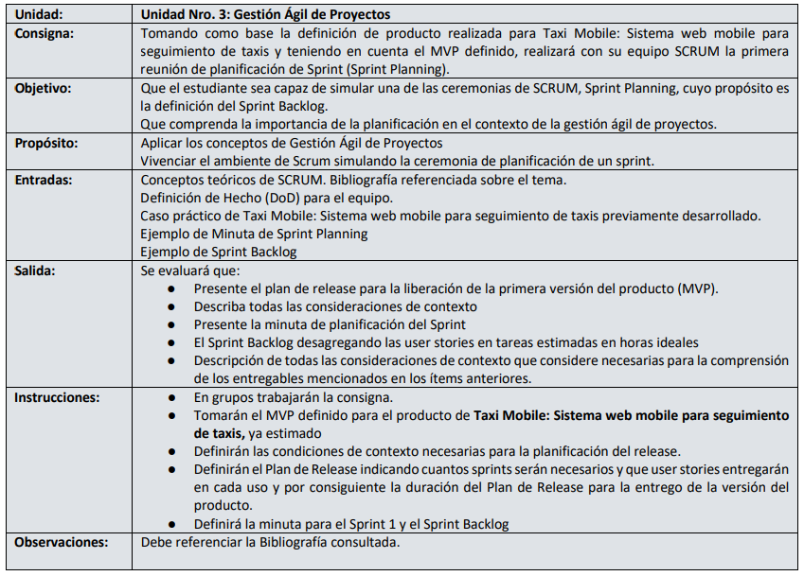

Resolución

**Introducción:**

A través del siguiente trabajo práctico buscaremos implementar de manera práctica los principios de SCRUM, utilizando un caso de estudio centrado en la industria del transporte, organizarnos como equipo Ágil para cumplir los siguientes objetivos:

* **Mejorar la experiencia de los pasajeros** al permitirles solicitar un taxi cercano de manera eficiente.
* **Optimizar la operatividad de los taxistas** al proporcionarles acceso a la ubicación de los pasajeros y la capacidad de gestionar el estado de sus vehículos.
* **Validar la idea de negocio** en el mercado actual, priorizando las funcionalidades que conectan directamente a pasajeros y taxistas.

## **Plan de Release**

### Timebox

|  |  |
| --- | --- |
| Evento/Ceremonia | Duración |
| Sprint | * 2 semanas |
| Planning | * 4 horas máximo |
| Daily | * 15 minutos |
| Review | * 2 horas máximo |
| Retrospective | * 1 hora y media máximo |

### Cantidad de sprints

Para la primer release (MVP), se realizarán **3** sprints.

### Descripción de sprints

|  |  |  |
| --- | --- | --- |
| Sprint | User Stories | Story Points |
| 1 | * Loguear taxista * Ocupar taxi * Liberar taxi | 6 |
| 2 | * Pedir taxi * Buscar taxis cercanos | 8 |
| 3 | * Notificar a taxista solicitud del taxi * Ver ubicación del pasajero | 8 |

Para la primera release, se incluirán todas las US que forman parte del MVP:

* Loguear taxista: 2 Story points.
* Ocupar taxi: 2 Story points.
* Liberar taxi: 2 Story points.
* Pedir taxi: 5 Story points.
* Buscar taxis cercanos: 3 Story points.
* Notificar a taxista: 3 Story points.
* Ver ubicación del pasajero: 5 Story points.

## **Minuta de planificación de sprint 1**

|  |
| --- |
| Sprint 1 |
| Duración del sprint en días: 14 días |
| Objetivo del sprint: Establecer la infraestructura básica y el diseño inicial del proyecto |
| Historias de usuario:   * US 1: Loguear taxista * US 2: Ocupar taxi * US 3: Liberar taxi |
| Equipo scrum:   * Carnero, Alexis * Domínguez, Nicolás Joaquín * Oxley, Analía * Romero, Paola Gisela * Tarquinio, Ángel Valentín * Valle, Delfina * Valle Ybañez, Matías |
| Capacidad del equipo en horas ideales: 106 - 187 horas |
| Horas:   * User Story 1: 40 horas * User Story 2: 50 horas * User Story 3: 48 horas * Sprint Planning: 4 horas * Daily Scrum: 2 horas 30 minutos * Sprint Review: 2 horas * Sprint Retrospective: 1 hora 30 minutos * Total Acumulado: 148 horas |

El total de horas ideales, compuesto por la suma de las horas ideas de las tres User stories del Sprint más las horas dedicadas a las Ceremonias es de 148 horas, y supera la cantidad de horas mínimas ideales de esfuerzo del equipo (106 horas), pero no superan las horas máximas ideales de esfuerzo (187 horas) por lo que quedan cubiertas todas las tareas planificadas.

|  |
| --- |
| Definición de Hecho para el Equipo |
| * Diseño de Interfaz:   + Propuestas de interfaz desarrolladas y validadas. * Código:   + Diseño revisado y aprobado.   + Código fuente completo.   + Código en repositorio y versionado correctamente. * Documentación:   + Se desarrollaron manuales de Usuario.   + Desarrollo documentado.   + La documentación está completa y actualizada. * Pruebas:   + Se han escrito y aprobado pruebas unitarias.   + Unit tests realizados y funcionando.   + Pruebas de integración realizadas correctamente.   + Pruebas de autenticación realizadas.   + Pruebas de Regresión realizadas. * Seguridad:   + Se han implementado medidas de seguridad en el inicio de sesión, y en la base de datos.   + Se ha verificado la seguridad de la BD y su integración. * Cero defectos conocidos. * Pruebas de aceptación realizadas con PO. |

Consideraciones de contexto  
El desarrollo de la aplicación Taxi mobile se realizará durante los meses de Mayo - Junio. El equipo se dedica a estudiar en la universidad y todos ellos están con otro proyecto a la par. Durante el desarrollo hay 1 feriado en mayo: 25/05/2024. En junio hay 2 que son el 17/06/2024 y el 20/06/2024, y 1 feriado puente el 21/06/2024.   
Teniendo en cuenta que el equipo trabaja de lunes a viernes, y que el feriado del día 25/05/2024 no afecta las actividades ya que es sábado,  **para el primer sprint contamos con 10 días de 14.**

### Cálculo de capacidad de equipo en un sprint

|  |  |  |  |  |
| --- | --- | --- | --- | --- |
| **PERSONAS** | **DÍAS DISPONIBLES** | **DÍAS PARA OTRAS ACTIVIDADES DE SCRUM** | **HORAS POR DÍA** | **HORAS DE ESFUERZO DISPONIBLES** |
| Alexis | 10 | 2 | 3 - 4 | 24 - 32 |
| Nicolás | 9 | 2 | 2 - 5 | 14 - 35 |
| Analía | 8 | 2 | 2 - 4 | 12 - 24 |
| Paola | 5 | 2 | 4 - 6 | 12 - 18 |
| Valentín | 4 | 2 | 4 - 5 | 8 - 10 |
| Delfina | 8 | 2 | 2 - 6 | 12 - 36 |
| Matías | 10 | 2 | 3 - 4 | 24 - 32 |
|  |  |  | Total | 106 - 187 |

Tareas

|  |  |  |
| --- | --- | --- |
| **US** | **TAREAS** | **HS. IDEALES** |
| Loguear Taxista | * Diseño de la interfaz de Inicio de Sesión * Desarrollo de la pantalla de inicio de sesión * Integración con la base de datos * Pruebas unitarias * Pruebas de integración * Pruebas de autenticación * Pruebas de regresión * Documentación | * 4 hs * 7 hs * 3 h * 6 hs * 3 hs * 2 h * 6 h * 9 hs |
| Total de horas ideales U1 | | 40 hs |

### 

### 

* **Diseño de la interfaz de inicio de sesión:**

Crear un diseño detallado y amigable de la pantalla de inicio de sesión dirigida a los taxistas.

Obtener la aprobación del diseño por parte del equipo de UX/UI y desarrollo, asegurando que sea intuitivo y satisfaga las necesidades de los taxistas.

* **Desarrollo de la pantalla de inicio de sesión:**

Desarrollar la interfaz de inicio de sesión para taxistas, incorporando campos para el nombre de usuario y la contraseña.

Validar y procesar la entrada de datos para garantizar la autenticación segura de los taxistas.

* **Integración con la base de datos:**

Conectar la pantalla de inicio de sesión con la base de datos de usuarios taxistas, permitiendo la verificación de credenciales.

Asegurar que las credenciales de inicio de sesión se autentiquen de manera efectiva y segura en la base de datos.

* **Pruebas unitarias:**

Ejecutar pruebas exhaustivas a nivel de unidad para confirmar que la pantalla de inicio de sesión funcione de manera correcta.

Identificar y solucionar cualquier error o problema detectado durante las pruebas.

* **Pruebas de integración:**

Realizar pruebas de integración para garantizar la interacción adecuada de la pantalla de inicio de sesión con otros componentes del sistema.

Verificar que la autenticación y el flujo de datos sean coherentes en el contexto general de la aplicación.

* **Pruebas de autenticación:**

Llevar a cabo pruebas específicas de autenticación, incluyendo casos con credenciales válidas e inválidas.

Confirmar que los taxistas puedan iniciar sesión de manera segura y que el sistema maneje adecuadamente diferentes situaciones de autenticación.

* **Pruebas de regresión:**

Realizar pruebas de regresión en la aplicación para asegurarse de que las nuevas implementaciones o cambios no hayan introducido regresiones o problemas en funcionalidades previamente existentes.

* **Documentación:**

Documentar todos los aspectos relevantes del proceso, incluyendo el diseño, la implementación, la integración y las pruebas. Esto incluye la creación de documentación detallada que describa los pasos realizados y las decisiones tomadas en cada fase del proyecto.

|  |  |  |
| --- | --- | --- |
| **US** | **TAREAS** | **HS. IDEALES** |
| Ocupar taxi | * Diseño de la interfaz de Ocupar taxi * Desarrollo de la pantalla de Ocupar taxi * Integración con la base de datos de Taxis * Pruebas unitarias * Pruebas de integración * Pruebas de regresión * Pruebas de funcionalidad de cambio de estado de libre a “ocupado” * Documentación | * 7 hs * 12 hs * 2 hs * 9 hs * 3 hs * 5 hs * 3 hs * 9 hs |
| Total de horas ideales U2 | | 50 hs |

* **Diseño de la interfaz de Ocupar Taxi:**

En esta fase, se iniciará creando esquemas de diseño iniciales para la pantalla de Ocupar Taxi. La idea es obtener la aprobación del diseño por parte del equipo UX/UI y desarrollo, asegurando que sea intuitivo y cumpla con las expectativas de los usuarios.

* **Desarrollo de la pantalla de ocupar taxi:**

Luego, nos centraremos en la implementación de la interfaz de ocupar taxi para los taxistas. Esto implica las funcionalidades para cambiar el estado de un taxi de libre a ocupado. La pantalla deberá ser fácil de usar y proporcionar resultados precisos y actualizados.

* **Integración con la base de datos de taxis:**

Para que el cambio de estado sea efectivo, es crucial la conexión de la pantalla de ocupar con la base de datos de taxis y la creación de las entidades necesarias. Esto permitirá la verificación de credenciales y garantizará que la lista de taxis se actualice en tiempo real.

* **Pruebas unitarias:**

Con el desarrollo completo, se llevarán a cabo pruebas exhaustivas a nivel de unidad para confirmar que la pantalla de ocupar taxi funciona correctamente. Cualquier error o problema identificado se abordará de manera inmediata.

* **Pruebas de integración:**

Para garantizar que la pantalla de ocupar taxi se integre adecuadamente con otros componentes de la aplicación, se realizan pruebas exhaustivas de integración. Esto asegurará que la autenticación y el flujo de datos sean coherentes en el contexto general de la aplicación.

* **Pruebas de regresión:**

Además de las pruebas mencionadas, se realizarán pruebas de regresión para confirmar que las nuevas implementaciones no hayan afectado negativamente las funcionalidades existentes en la aplicación

* **Pruebas de funcionalidad de cambio de estado de libre a “ocupado”:**

Por último, se llevarán a cabo pruebas específicas de ocupar taxi para asegurarse de que funcione de manera efectiva y satisfaga las necesidades de los usuarios. Esto es que cuando el estado del taxi sea confirmado, los pasajeros puedan efectivamente verlo.

|  |  |  |
| --- | --- | --- |
| **US** | **TAREAS** | **HS. IDEALES** |
| Liberar taxi | * Diseño de la interfaz de Liberar taxi * Desarrollo de la pantalla de Liberar taxi * Integración con la base de datos de Taxis * Pruebas unitarias * Pruebas de integración * Pruebas de regresión * Pruebas de funcionalidad de cambio de estado de ocupado a “libre” * Documentación | * 5 hs * 12 hs * 2 h * 8 hs * 6 hs * 3 h * 3 h * 9 hs |
| Total de horas ideales U2 | | 48 hs |

* **Diseño de la interfaz de Liberar Taxi:**

En esta fase, se iniciará creando esquemas de diseño iniciales para la pantalla de Liberar Taxi. La idea es obtener la aprobación del diseño por parte del equipo UX/UI y desarrollo, asegurando que sea intuitivo y cumpla con las expectativas de los usuarios.

* **Desarrollo de la pantalla de Liberar taxi:**

Luego, nos centraremos en la implementación de la interfaz de liberar taxi para los taxistas. Esto implica el desarrollo necesario de funcionalidad que permita cambiar el estado de un taxi de ocupado a libre. La pantalla deberá ser fácil de usar y proporcionar resultados precisos y actualizados.

* **Integración con la base de datos de taxis:**

Para que el cambio de estado sea efectivo, conexión de la pantalla de ocupar con la base de datos de taxis y la creación/modificación de las entidades necesarias. Esto permitirá la verificación de credenciales y garantizará que la lista de taxis se actualice en tiempo real.

* **Pruebas unitarias:**

Con el desarrollo completo, se llevarán a cabo pruebas exhaustivas a nivel de unidad para confirmar que la pantalla de liberar taxi funciona correctamente. Cualquier error o problema identificado se abordará de manera inmediata.

* **Pruebas de integración:**

Para garantizar que la pantalla de liberar taxi se integre adecuadamente con otros componentes de la aplicación, se realizan pruebas exhaustivas de integración. Esto asegurará que la autenticación y el flujo de datos sean coherentes en el contexto general de la aplicación.

* **Pruebas de regresión:**

Además de las pruebas mencionadas, se realizarán pruebas de regresión para confirmar que las nuevas implementaciones no hayan afectado negativamente las funcionalidades existentes en la aplicación.

* **Pruebas de funcionalidad de cambio de estado de ocupado a “libre”:**

Por último, se llevarán a cabo pruebas específicas de liberar taxi para asegurar el funcionamiento de manera efectiva y satisfaga las necesidades de los usuarios. Esto es que cuando el estado del taxi sea libre, los potenciales pasajeros puedan verlo efectivamente.

Sprint backlog

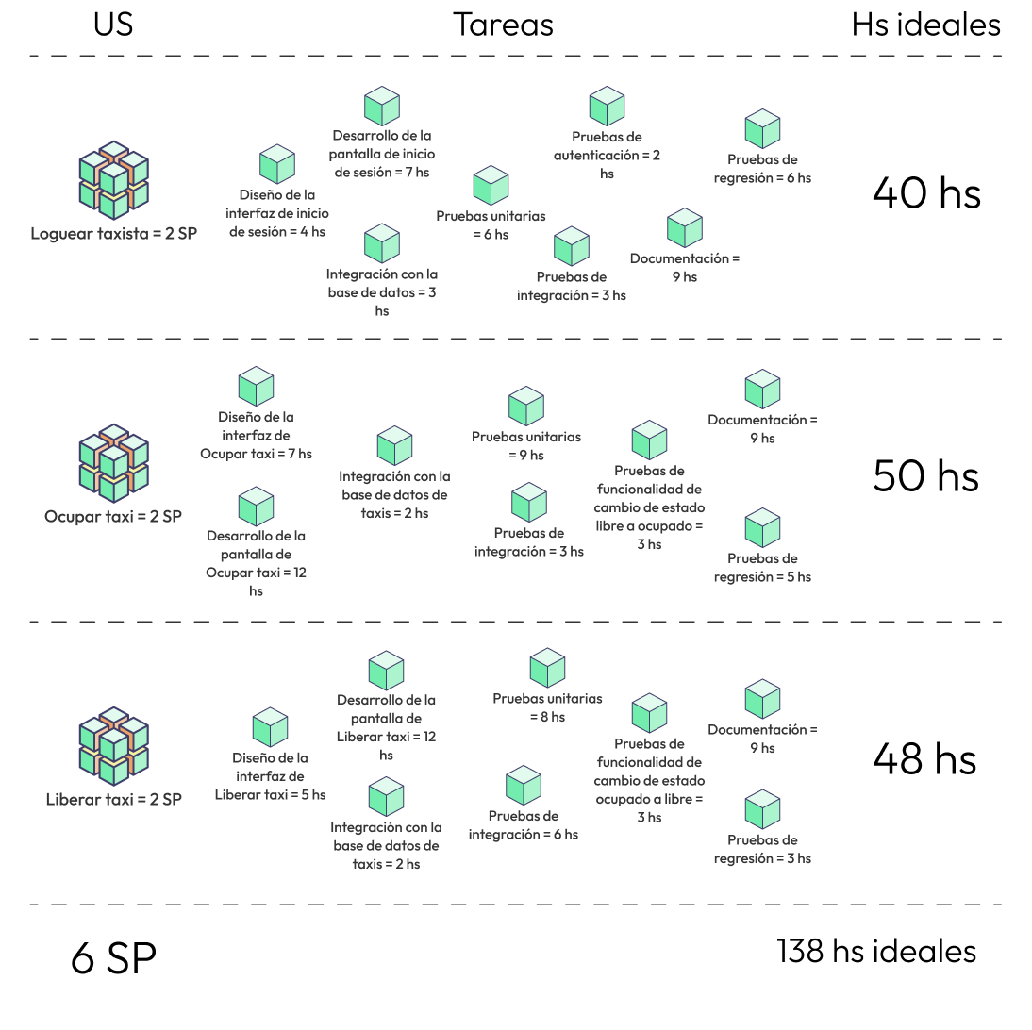

Conclusión

Como conclusión, podemos decir que este trabajo práctico nos ayudó a afianzar conceptos teóricos de Gestión Ágil de Proyectos de SCRUM, tales como “Sprint”, “Story Points”, “Definition of Done”, “Sprint Backlog”, entre otros, llevándolos a la práctica mediante la simulación de una ceremonia de Sprint Planning (Planificación de un Sprint). También vimos la importancia de definir las horas de esfuerzo disponibles teniendo en cuenta cosas como feriados, cumpleaños o enfermedades, ya que estas son las horas reales de trabajo que un equipo podrá dedicar a actividades referidas al proyecto.

Esto nos sirvió mucho ya que el framework SCRUM es ampliamente usado en el rubro actualmente en equipos ágiles, por lo que cuando llegue el momento en nuestra carrera que debamos participar en alguna ceremonia de este estilo, podremos seguir el hilo de la misma y no perdernos en ella.

Bibliografía

* *Agile Estimating and Planning. Mike Cohn. Capítulos 13, 14, 15 y 16.*
* *Scrum y XP desde las Trincheras. Henrik Kniberg. Capítulo 4: Cómo hacemos la planificación del sprint.*
* *Ejemplo de Minuta de Sprint Planning. Cátedra de Ingeniería y Calidad de Software. Universidad Tecnológica Nacional - Facultad Regional Córdoba. Guía de Trabajos Prácticos.*
* *Ejemplo de Sprint Backlog. Cátedra de Ingeniería y Calidad de Software. Universidad Tecnológica Nacional - Facultad Regional Córdoba. Guía de Trabajos Prácticos.*
* *Scrum.org - Ejemplos prácticos para crear una Definición de Terminado genial:* [*https://www.scrum.org/resources/blog/ejemplos-practicos-para-crear-una-definicion-de-terminado-genial*](https://www.scrum.org/resources/blog/ejemplos-practicos-para-crear-una-definicion-de-terminado-genial)

Íconos y diseños: *Flaticon - samlakodad.* [*https://www.flaticon.com/authors/samlakodad*](https://www.flaticon.com/authors/samlakodad)*.*